- Model Class Diagram
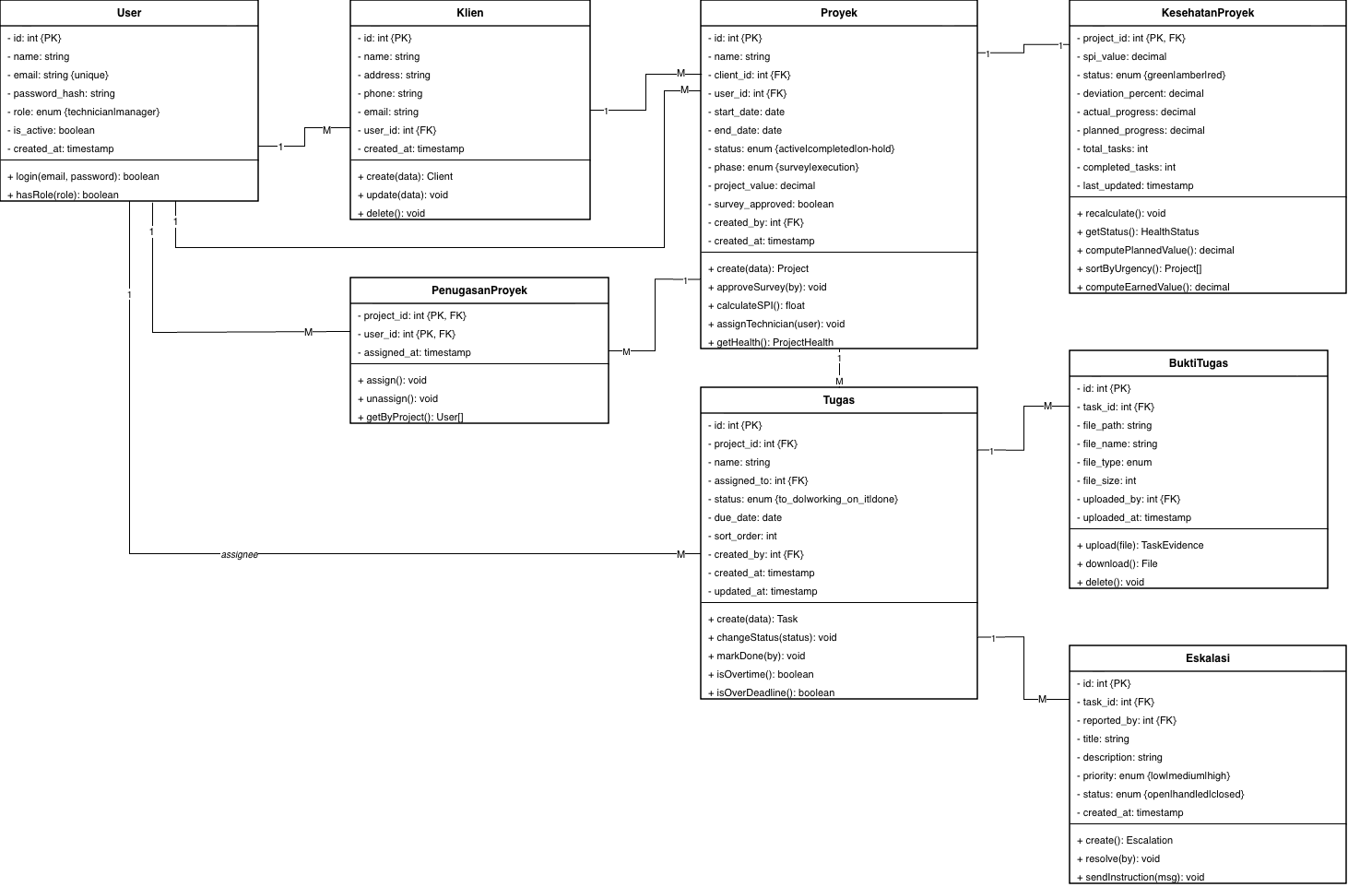
Class diagram merupakan salah satu instrumen pemodelan dalam UML yang berfungsi untuk mendeskripsikan struktur statis sebuah sistem dengan menjabarkan entitas kelas, atribut, metode, serta arsitektur relasi antarobjek di dalamnya. Diagram ini merepresentasikan implementasi kode program yang membangun logika komputasi pada sistem manajemen proyek. Mengingat sistem ini difokuskan pada pengembangan fitur dashboard analitik yang bersumber dari data laporan harian, maka arsitektur kelas-kelas utama dirancang secara spesifik untuk mengakomodasi hierarki manajemen pengguna, pengelolaan entitas proyek, perekaman data pelaporan tugas harian dari lapangan, hingga pemrosesan logika metrik EWS. Class diagram dapat dilihat pada Gambar 4.14.

Sebagai penjabaran lebih lanjut dari rancangan Class Diagram yang telah diuraikan sebelumnya, berikut adalah pemaparan mengenai fungsi spesifik dari masing-masing kelas utama:
- Kelas User
Kelas User (pengguna) berfungsi sebagai lapisan autentikasi dan otorisasi pada sistem. Kelas ini merepresentasikan entitas pengguna serta mengelola hak akses berdasarkan peran pengguna, seperti Manajer, Teknisi, dan Admin. Deskripsi fungsi pada kelas User dapat dilihat pada Tabel 4.1.
Tabel 4.1 Kelas User
No. | Fungsi | Deskripsi
1. | login | Memvalidasi kredensial berupa email dan kata sandi untuk memberikan akses masuk ke dalam sistem.
2. | hasRole | Memeriksa dan memastikan hak akses atau peran pengguna dalam sistem.

- Kelas Client
Kelas Client (klien) merepresentasikan entitas pelanggan atau instansi pemilik proyek. Kelas ini digunakan untuk mengelola data klien yang terdaftar dalam sistem. Deskripsi fungsi pada kelas Client dapat dilihat pada Tabel 4.2.
Tabel 4.2 Kelas Client
No. | Fungsi | Deskripsi
1. | create | Menambahkan dan menyimpan data profil klien baru ke dalam basis data.
2. | update | Memperbarui informasi klien yang telah terdaftar dalam sistem.
3. | delete | Menghapus data klien dari sistem.

- Kelas Project
Kelas Project (proyek) merupakan inti utama sistem karena berfungsi untuk mengelola koordinasi proyek, penjadwalan, fase pekerjaan, serta hubungan antar tugas. Deskripsi fungsi pada kelas Project dapat dilihat pada Tabel 4.3.
Tabel 4.3 Kelas Project
No. | Fungsi | Deskripsi
1. | create | Membuat dan merekam data proyek baru ke dalam sistem.
2. | approveSurvey | Mengubah status fase proyek setelah proses survei lapangan disetujui.
3. | calculateSPI | Melakukan perhitungan nilai SPI pada proyek.
4. | assignTechnician | Mengalokasikan teknisi ke dalam operasional proyek.
5. | getHealth | Mengambil informasi status kesehatan proyek dari kelas ProjectHealth.

- Kelas ProjectAssignment
Kelas ProjectAssignment (penugasan proyek) berfungsi sebagai kelas asosiasi yang menghubungkan pengguna dengan proyek tertentu secara terstruktur. Deskripsi fungsi pada kelas ProjectAssignment dapat dilihat pada Tabel 4.4.
Tabel 4.4 Kelas ProjectAssignment
No. | Fungsi | Deskripsi
1. | assign | Menetapkan relasi penugasan pengguna ke dalam suatu proyek.
2. | unassign | Menghapus relasi penugasan pengguna dari proyek.
3. | getByProject | Mengambil daftar pengguna atau teknisi yang ditugaskan pada proyek tertentu.

- Kelas ProjectHealth
Kelas ProjectHealth (kesehatan proyek) berfungsi untuk mengelola proses komputasi EWS serta menghitung indikator kesehatan proyek. Dengan adanya pemisahan ini, proses analisis tidak membebani kelas utama Project (proyek). Deskripsi fungsi pada kelas ProjectHealth dapat dilihat pada Tabel 4.5.

Tabel 4.5 Kelas ProjectHealth
No. | Fungsi | Deskripsi
1. | recalculate | Menghitung ulang metrik SPI proyek secara otomatis berdasarkan pembaruan data laporan harian terbaru.
2. | getStatus | Mengonversi hasil perhitungan metrik menjadi indikator status peringatan, seperti hijau, kuning, atau merah.
3. | computePlannedValue | Menghitung nilai progres rencana berdasarkan jadwal proyek.
4. | sortByUrgency | Mengurutkan prioritas tampilan proyek pada dashboard berdasarkan tingkat urgensi.
5. | computeEarnedValue | Menghitung nilai progres aktual berdasarkan tugas yang telah selesai.

- Kelas Task
Kelas Task (tugas) merepresentasikan unit pekerjaan atau tugas lapangan yang harus diselesaikan dalam periode waktu tertentu. Deskripsi fungsi pada kelas Task dapat dilihat pada Tabel 4.6.
Tabel 4.6 Kelas Task
No. | Fungsi | Deskripsi
1. | create | Membuat rincian tugas baru dalam suatu proyek.
2. | changeStatus | Memperbarui status pengerjaan tugas, seperti to_do, working_on, atau done.
3. | markDone | Menandai bahwa tugas telah selesai secara permanen.
4. | isOvertime | Mengevaluasi apakah durasi pengerjaan melebihi estimasi waktu yang ditentukan.
5. | isOverDeadline | Mengidentifikasi tugas yang melewati batas waktu penyelesaian (due date).

- Kelas TaskEvidence
Kelas TaskEvidence (bukti) digunakan untuk mengelola dokumen atau lampiran bukti pekerjaan yang dikirimkan oleh teknisi. Deskripsi fungsi pada kelas TaskEvidence dapat dilihat pada Tabel 4.7.
Tabel 4.7 Class TaskEvidence
No. | Fungsi | Deskripsi
1. | upload | Menyimpan berkas gambar atau dokumen bukti pekerjaan ke dalam sistem.
2. | download | Mengambil berkas bukti pekerjaan untuk ditinjau atau diunduh.
3. | delete | Menghapus berkas bukti pekerjaan dari sistem penyimpanan.

- Kelas Escalation
Kelas Escalation (eskalasi) berfungsi untuk mencatat, mengelola prioritas, dan memantau proses komunikasi terkait kendala lapangan yang terjadi selama pelaksanaan proyek. Deskripsi fungsi pada kelas Escalation dapat dilihat pada Tabel 4.8.
Tabel 4.8 Kelas Escalation
No. | Fungsi | Deskripsi
1. | create | Mencatat laporan eskalasi atau kendala baru yang dikirimkan oleh teknisi.
2. | resolve | Memperbarui status kendala menjadi selesai atau telah ditangani.
3. | sendInstruction | Mengirimkan instruksi atau solusi dari manajer kepada teknisi pelapor.

